Deckblatt
Ort | KSL Alpenquai Zimmer R 3.9 („roter“ Trakt)
Zeit | 18. Februar 2005 0850 - 0935 (zweiter Teil einer Doppel-Lektion)
Klasse | 2 Lc (Gruppe 2) Lehrerin: dipl. math. ETH Esther Kunz
Thema | Hardware-Komponenten für PC
Methoden | Kurzfilm, Demo mit Objekten, Partnerarbeit mit Objekten, praktische Uebung
Mittel | Film, Arbeitsblätter, Proki-Folien, Unterrichts-Homepage, Whiteboard
Lernziele | Vgl. auch kantonale Vorgaben unter:  http://www.ksluzern.ch/unsere_kanti/lp_lzg/in_lzg.pdf  1. Leitideen  - Benennung und Identifikation der Prinzipien von Ablauf und Funktionsweise des Zusammenspiels von Prozessor und Hauptspeicher  - Bedeutsamkeit einer (fiktiven) Assembler-Sprache  2. Dispositionziele  Die SchülerInnen…  - sind bereit, sich spielerisch mit einem stur-repetitiven technischen Ablauf zu befassen  - riskieren einen „Blick hinter die Kulissen“ der unsichtbaren Hauptarbeitsweise eines Computers  - sind offen für die Weitergabe ihrer Erkenntnisse  3. operationalisierte Ziele  Die SchülerInnen…  - kennen modellhaft den wesentlichen Aufbau und die Funktionsweise von Prozessor und Hauptspeicher  - unterscheiden Aufgaben und Grenzen von Hard- und Software  - verstehen das Zusammenspiel von Hard- und Software im konkreten Programmablauf  Zusatz - Hartmann: Fundamentale Idee  - horizontal (Bereiche): Computer in ubiquitärer Phase durchdringen den Alltag.  - vertikal: (Kind erklären): „Wenn ich verstehe, was in einem Computer drin abläuft, dann kann ich lernen, selber den Computer zu steuern (programmieren). Und ich verstehe besser, weshalb viele Programme gerade so funktionieren, wie sie eben funktionieren. Und ich verstehe auch, welche Aufgaben/Funktionen die wichtigsten Teile im Computer haben.“  - Repräsentation: enaktiv, symbolisch, ikonisch (Komponentendiagramm)  - Zeitlichkeit: die wesentlichen Komponenten wie Prozessor, Speicher, Bus etc. wechseln ihre Form, nicht ihre Prinzipien.  - Sinnvoll? Basis für vernünftige Gespräche über Computer.
Unterlagen | - Arbeitsblatt zu Hardware-Komponenten  - Buch Hugelshofer et. al: Informatik
Bemerkungen
Prüfer | Prof. Dr. Werner Hartmann, ETHZ
Unterschrift
Ort/Datum
Kommentar

Ablauf:
Zeit  („Frey“) | Was? | Medium | Wer? (L / S) – indiv./Partn/Gru
0’ | Projektion „Uebersichtsblatt“ (HW-SW-Zusammenspiel)  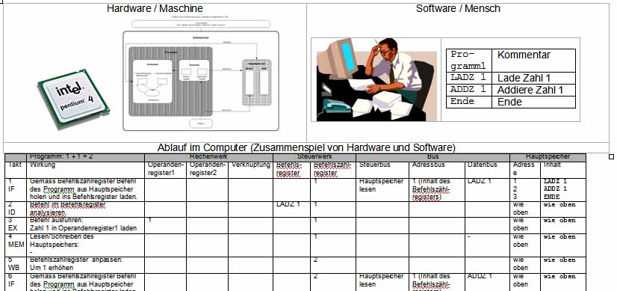 | Proki | Lehrer
3’  (IU) | Vorstellung Programm zweite Lektion: Es geht nicht mehr um käufliche Teile, sondern um Prinzipien.  - Wie funktioniert eigentlich die Hardware/die „Maschine“ eines PCs?  - Worin besteht die Arbeit des Menschen? (Im Software-Schreiben. Darauf wird nicht eingegangen. )  - Rollenspiel: Simulation des Zusammenspiels von Hardware und Software | White-board | Lehrer
4’ | Kurzfilm (2. Teil):  - Vergleich mit Mensch  - Denkarbeit/Gedächtnis - Prozessor/Hauptspeicher | Film
5’ | Die Maschine/Hardware:  - Die Funktionseinheiten gemäss Computermodell Hugelshofer: (Denkarbeit, Gedächtnis und Verbindungen bzw. Rechnen/Steuern aufgrund von Befehlen, Hauptspeicher, Bus)  - Gemeinsames Ausfüllen Arbeitsblatt MODELL zum Zweck der besseren Orientierung  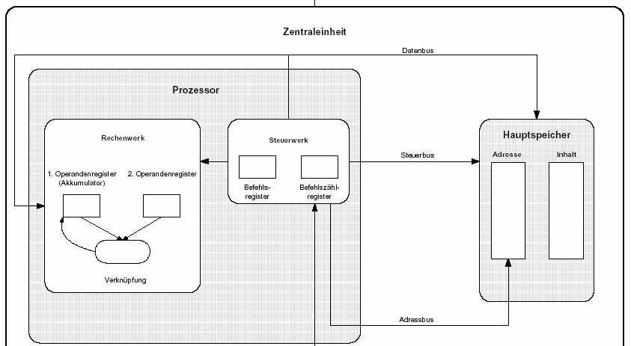 | Proki-Folie / Arbeits-blatt | Lehrer und SchülerInnen
5’ | Die Maschine/Hardware:  - Die fingierten 3 „Phasen“ der Befehlsverarbeitung des (nur rechnenden) Prozessors aus dem Buch „Hugelshofer“ (Fetch, Execute, Writeback) (vgl. Hennessy/Patterson) | Slide-show am Beamer | Lehrer
2’ | Der Mensch:  - Er schreibt Programme, wie unser Musterprogramm  - Das Musterprogramm wird als gegeben betrachtet und akzeptiert. | Proki | Lehrer
7’ | Das Zusammenspiel von Hardware und Software:  - Arbeitsblatt „Uebersicht“ verteilen  - 8 Takte besprechen (Taktnummer, Klingel und Slideshow)  - Hinweis: Taktfrequenz aktueller CPUs 3 GHz | Proki (Zeilen ab-gedeckt) | Lehrer
7’ | Vorbereitung Rollenspiel:  4 Rollen mit Material ausgestattet: Rechenwerk, Steuerwerk, Bus , Hauptspeicher | Kartons beschrift-tet | SchülerInnen  Gruppenarbeit
10’ | Durchführung Rollenspiel:  Eine Anzahl Gruppen führt vor. Die andere/n schauen zu.  Rollen und Material verwenden | Kartons beschrift-tet | SchülerInnen-Gruppe
Schluss  2’ | Resumee:  - 1. Lektion: „Innereien“ PC namentlich bekannt  - 2. Lektion: Unsichtbare Arbeitsweise des Computers näher bekannt. |  | Lehrer

